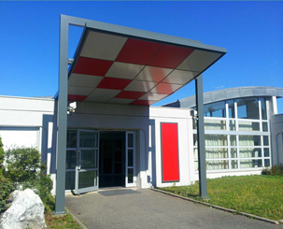

Dans le cadre d’un complément de temps partiel, la Maison d’Accueil Spécialisée « Les 4 Vents » propose 1 AMP ou AES de rejoindre l’équipe.
Le contexte : La MAS les 4 vents est un établissement médico-social relevant du statut de la « Fonction Publique Hospitalière ». Il accueille 96 résidents en situation de handicap lié aux TSA (troubles du spectre de l’autisme), au polyhandicap, à des troubles psychiques, ou encore aux conséquences d’une maladie neurodégénérative, d’un traumatisme crânien, d’un AVC, sur deux sites distincts : Saint-Chamond (42400) et La Grand-Croix (42320)
Votre Profil correspond ? Rejoignez-nous ! :
- H/F titulaire du diplôme d’aide médico psychologique
- Vous appréciez relever les défis, vous êtes passionné par votre métier et souhaitez faire partager votre expérience, rejoignez notre équipe !
- Votre sens du travail d’équipe, votre capacité d’adaptation, votre capacité à établir une relation de confiance avec les résidents et leurs proches, votre autonomie pour apporter un soutien au bien être des personnes handicapées, votre savoir-faire pour mettre en place des activités sociales et de loisirs pour maintenir leur socialisation seront une force.
- Votre maitrise de l’outil informatique sera un atout.
Au sein de l’équipe pluridisciplinaire :
- Vos capacités relationnelles seront un point d’appui pour un travail en collaboration avec les professionnels du groupe.
- Vous vous inscrivez dans un travail d’équipe et de partenariat avec les différents intervenants médicaux et paramédicaux pour assurer le suivi du projet individualisé du résident.
- Vous savez rendre compte de vos activités et initiatives à votre supérieur hiérarchique, cadre de site.

Roulement de travail à repos variables avec 15 RTT comprenant :
- Des postes du matin ou soir en 7h30
- Poste à 50%, en CDD renouvelable auprès de personnes en situation de handicap lié à une déficience intellectuelle ou polyhandicap
- A pourvoir le plus tôt possible

Candidatures (CV et lettre de motivation) à faire parvenir par email :
rh@mas4vents.fr

